Муладхара  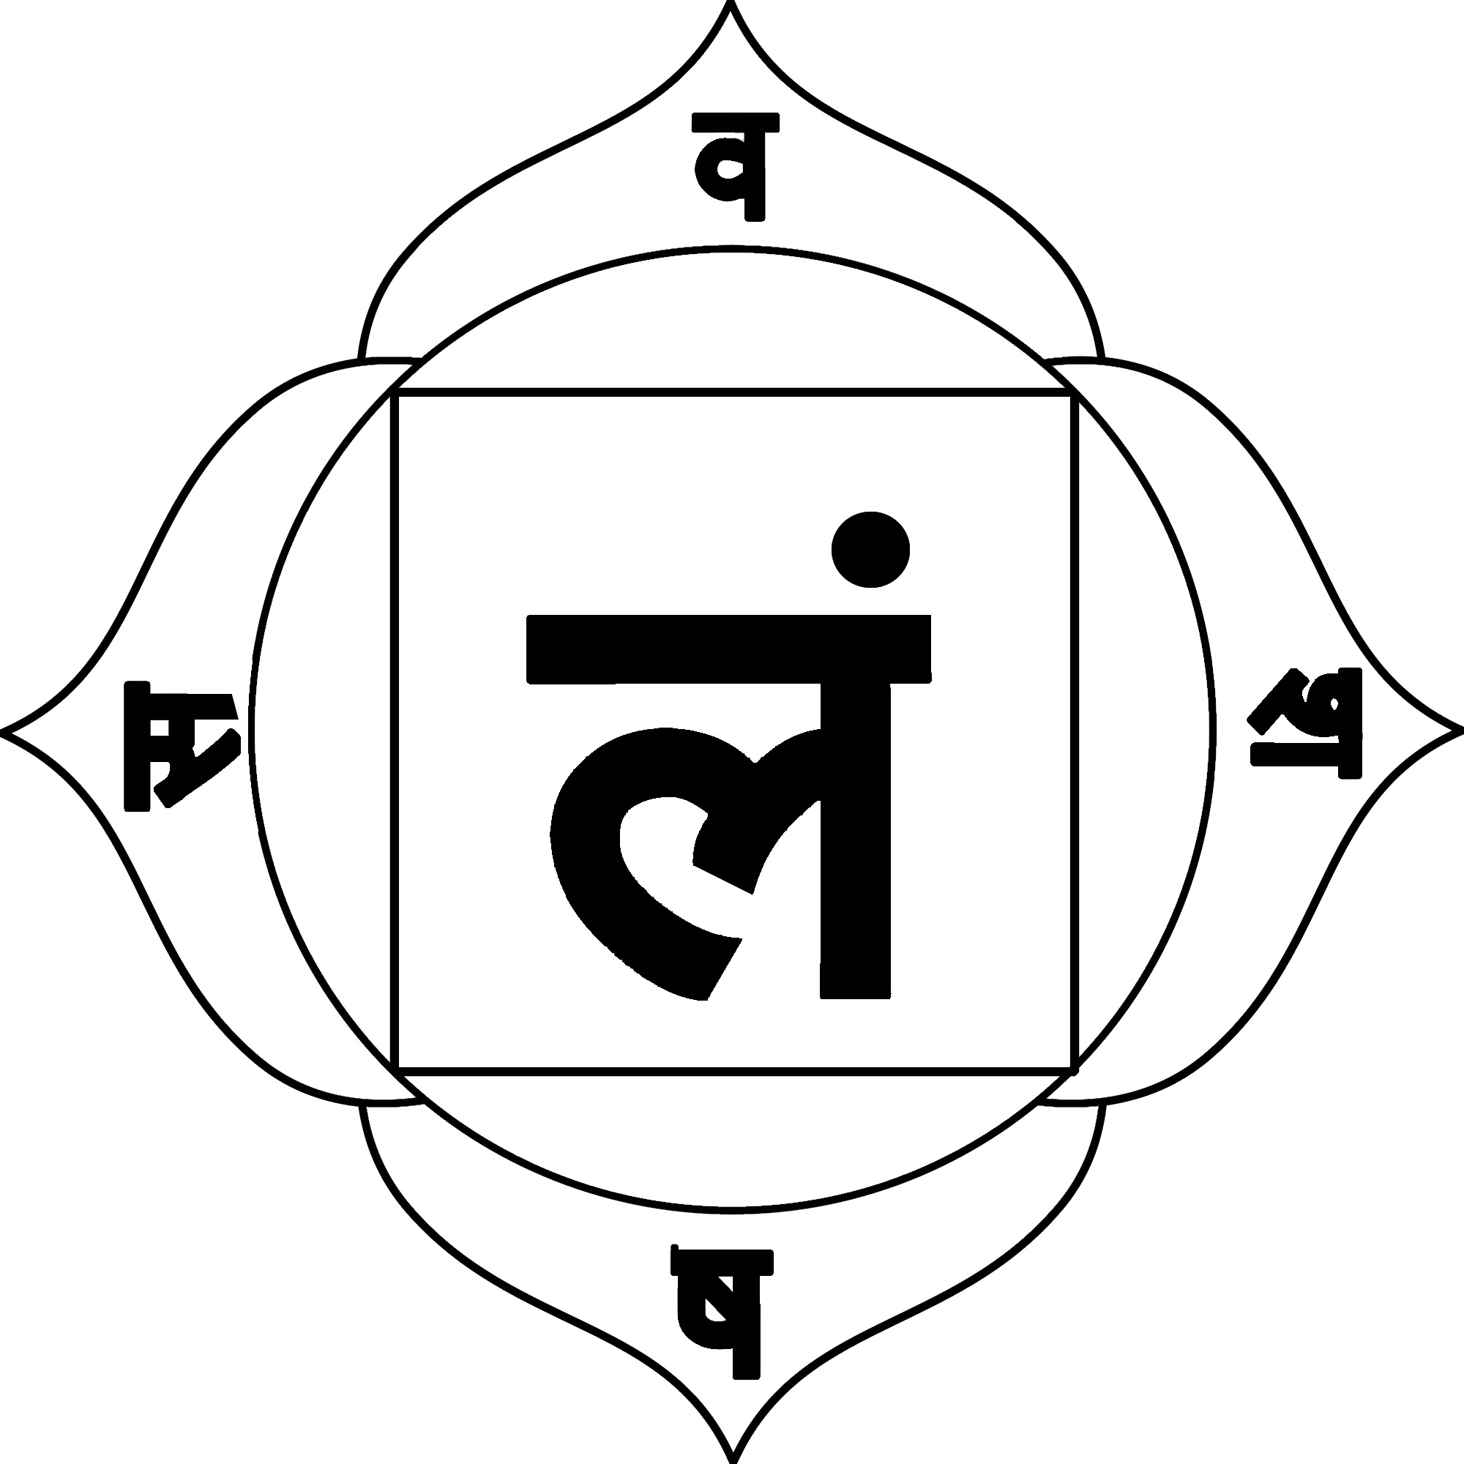 | Мудрый йогин, постоянно концентрирующийся на Муладхаре, приобретает Дардури-сиддхи (<сила прыжка лягушки>). Постепенно он сможет оставлять землю (и подниматься в воздух).  Тело становится сияющим, огонь мощным, приходит свобода от болезней, одаренность и вездесущность.  Йогин знает свое прошлое, настоящее, будущее и их причины. Он овладел неведомыми науками и их тайнами.  На его языке танцует богиня учения и он приобретает успех в мантрах.  Шива Самхита
Свадхиштхана  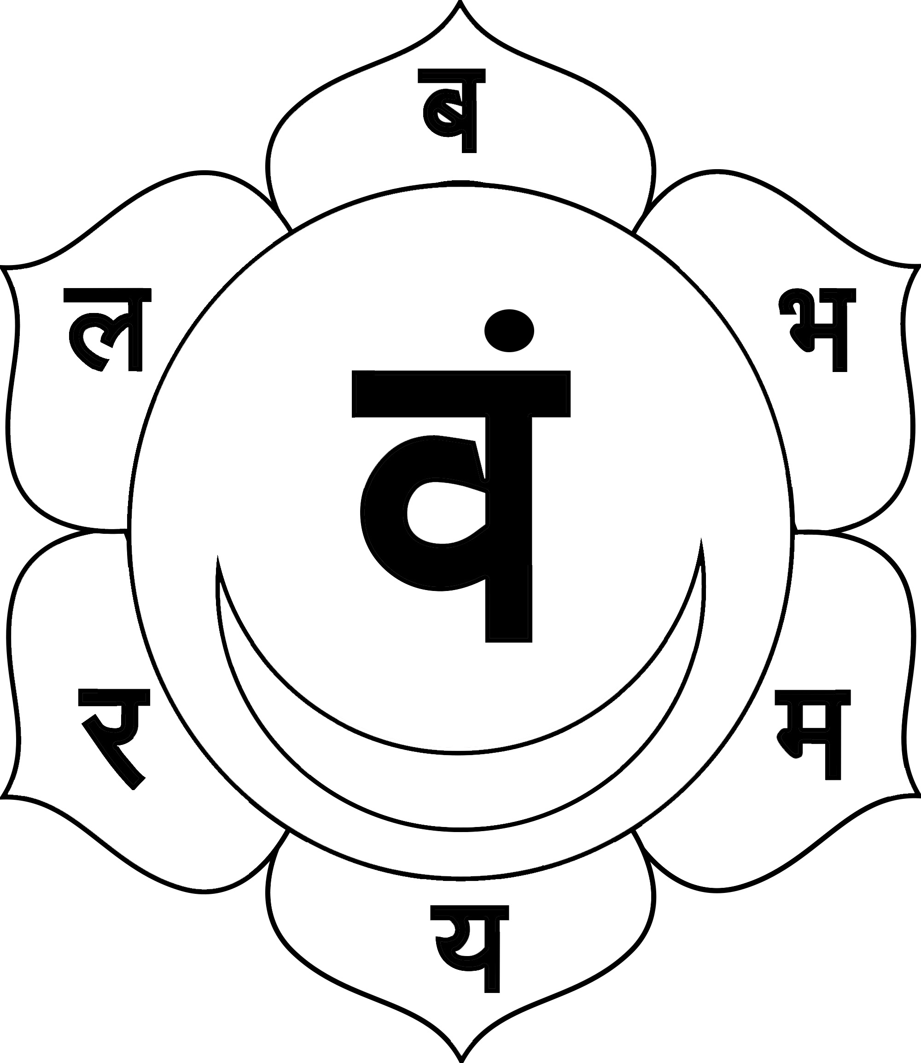 | Тот, кто ежедневно размышляет над Свадхистханой, становится владыкой любви и обожания всех прекрасных богинь.  Он знает наизусть разные Шастры, и нет науки, неизвестной ему. Он освобождается от всех болезней и смело движется через мир.  Смерть поглощена им, он же не поглощен ничем. Он приобретает силы Сиддхи, Вайю (ветра - прана) гармонично движется через все его тело, а возможности тела увеличиваются. Количество нектара, текущего из Сома-чакры, возрастает.
Манипура  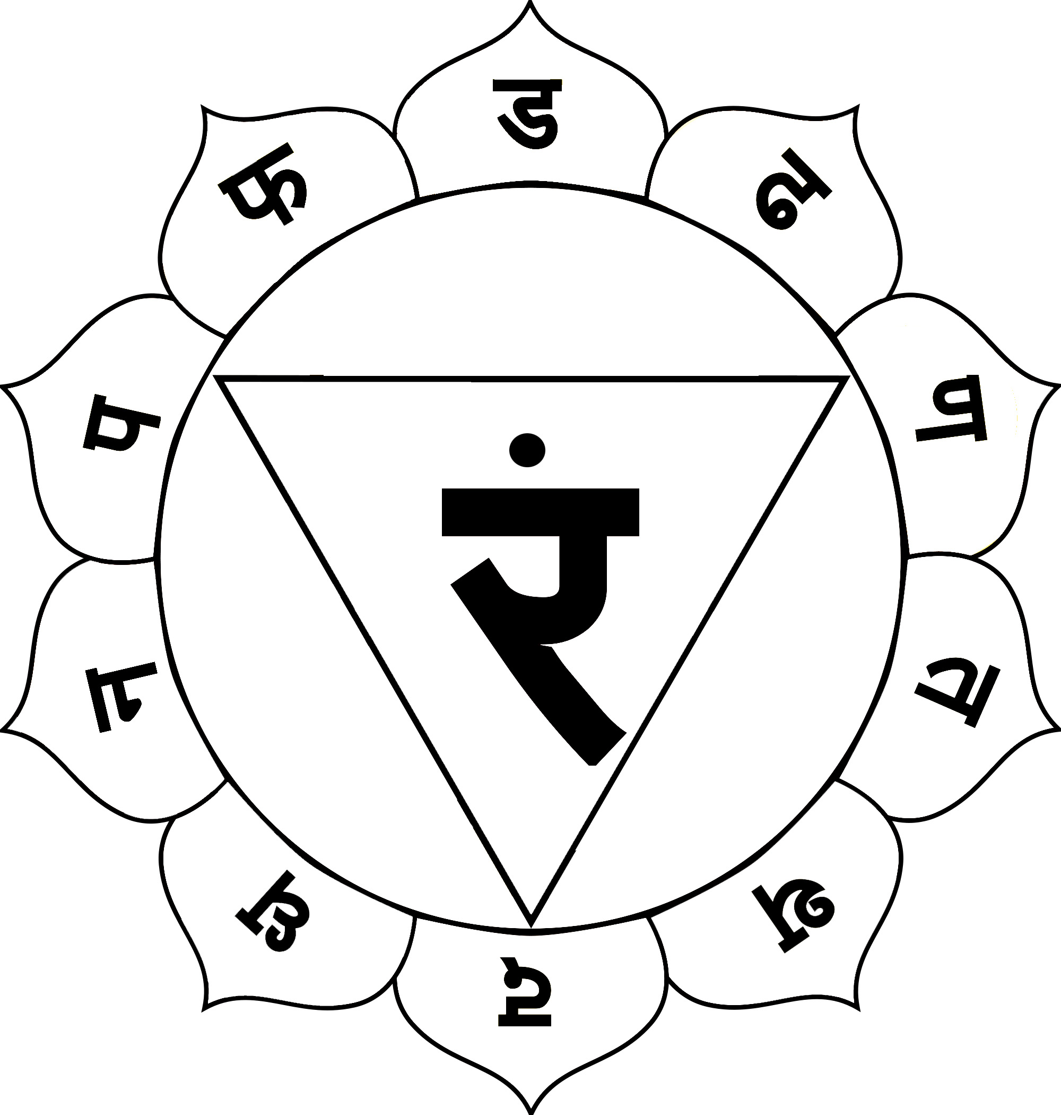 | Когда йогин размышляет над Манипурой, он получает Потала-сиддхи (постоянное счастье). Он становится владыкой желаний, разрушает скорби и болезни, обманывает смерть и может входить в тело другого.  Он может создавать золото, видеть посвященных, открывать средства от болезней и находить скрытые сокровища.
Анахата  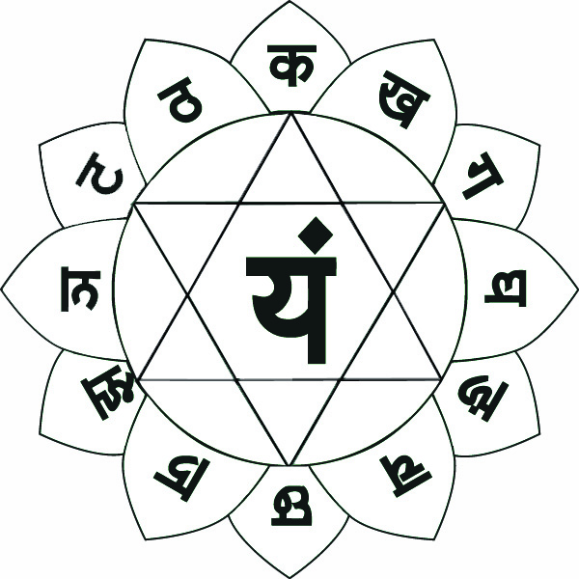 | Того кто всегда размышляет над этим лотосом в сердце, желают небесные девы.  Он получает неизмеримое знание, знает прошлое настоящее и будущее, обладая способностью ясновидения и яснослышания, и может путешествовать по воздуху.  Он видит посвященных и богинь, известных, как йогини. Приобретает силу Кхечари и побеждает все, что движется в воздухе.  Тот, кто ежедневно размышляет над скрытым Бана-лингамом, достигает Кхечари и Бхучари (уход из мира по желанию).  Невозможно описать словами важность медитации на этом лотосе. Даже такие боги, как Брахма, держат в тайне этот метод созерцания.
Вищудха   | Медитацией на Вишуддхе йогины сразу постигают все четыре Йоги с их тайнами.  Когда йогин, концентрирующийся на этом тайном месте, чувствует гнев, все три мира начинают дрожать.  Даже если ум йогина случайно сосредоточится на этом месте, он перестает воспринимать внешний мир и сосредотачивается на мире внутреннем.  Его тело никогда не слабеет и остается полным сил в течение тысяч лет. Он становится твердым, как алмаз.  Когда йогин входит в такое созерцание, тысяча лет для него – как минута.
Аджня  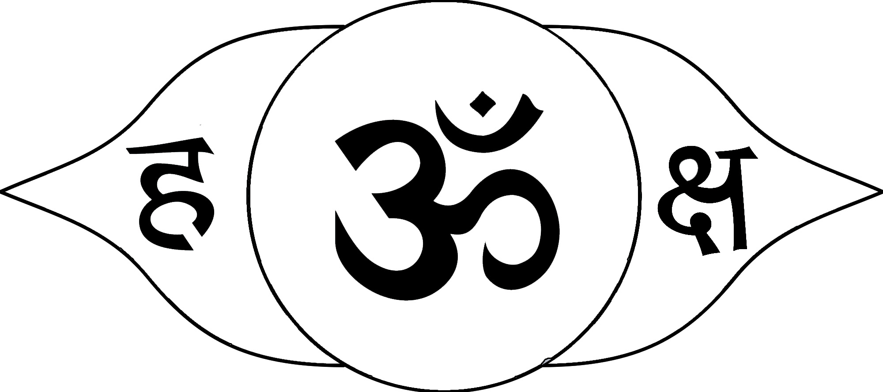 | Тот, кто постоянно размышляет над скрытым лотосом Аджна, тот сразу, без сопротивления разрушает все кармы своей прошлой жизни.  Когда йогин медитирует над этим местом, все формы внешнего мира представляются ему бесполезными.  Все, что достигается в результате концентрации на других пяти лотосах, достижимо благодаря знанию одной лишь Аджны.  Мудрый, непрерывно пребывающий в созерцании Аджны, освобождается от цепей желаний и наслаждается счастьем.  Если в момент смерти йогин созерцает Аджну, он поглощается Параматмой.  Тот, кто медитирует над этим - тот непричастен греху, даже если он совершил преступление.  Так собственными усилиями йогин освобождается от цепей. Нет слов, чтобы описать всю важность созерцания Аджны.
Сахасрара   | Выше луны расположен сверкающий тысячелепестковый лотос. Он – вне микрокосма тела, и это - источник спасения.  Кто обнаружит это тайное место, тот освобождается от перевоплощений. Он получает силу творить и разрушать. Свободен от смерти тот йогин, ум которого сосредоточен на этом месте  Постоянным созерцанием этого он забывает мир и обретает великую силу.
В середине Сахасрары есть Йони, а ниже ее мистическая луна (сома-чакра). Пусть мудрец созерцает ее.
Такого йогина будут любить все люди этого мира, боги и адепты.
В середине лба пусть он созерцает молочный океан, потом пусть медитирует на <луне>, которая в Сахасраре.
Луна-источник нектара, и она имеет 16 Кала (степеней нарастания). Пусть он размышляет над ее чистотой. Постоянно так упражняясь, он постигает это за три дня. Тогда будут сожжены все его грехи.
Будущее откроется ему, ум очистится, и даже если он совершит пять смертных грехов, они разрушатся за одно мгновение такого созерцания.
Любое положение звезд и планет будет для него благоприятным. Ничто ему не будет грозить, и успех будет способствовать ему во всем.
Пусть йогин всегда пьет нектар, стекающий оттуда, где сила Кула (Кундалини) поглощается Параматмой. Так он побеждает смерть.
Шива Самхита

